Salzburg, 9. September 2025
COPA-DATA und iVivid schließen strategische Partnerschaft
COPA-DATA und iVivid gehen eine strategische Partnerschaft ein, um Unternehmen gezielt bei ihrer digitalen Transformation zu begleiten. Durch die Kombination industrieller Automatisierungssoftware mit praxisnaher KI-Expertise entsteht ein starkes Angebot für die smarte Industrie von morgen.
Fokus auf Digitalisierung und künstliche Intelligenz
COPA-DATA, Hersteller der offenen Automatisierungssoftware zenon, bringt langjährige Erfahrung in der Digitalisierung industrieller Prozesse mit. iVivid ergänzt diese technologischen Kompetenzen mit einem umfassenden Angebot im Bereich künstlicher Intelligenz – von der strategischen Beratung bis zur Entwicklung maßgeschneiderter KI-Lösungen.
Die Zusammenarbeit zielt darauf ab, Unternehmen in der Industrie und im Energiesektor ein ganzheitliches Leistungsangebot zu bieten: technologisch fundiert, strategisch durchdacht und auf den konkreten Unternehmensalltag zugeschnitten.
KI, die in der Praxis funktioniert
iVivid entwickelt KI-Lösungen, die sich nahtlos in bestehende Strukturen einfügen – auf Basis vorhandener Daten, für bestehende Teams und entlang realer Prozesse. Neben individueller Lösungserstellung im Rahmen des Bereichs AI Solution Development bietet iVivid mit AI Consulting & Training wertvolle Unterstützung beim Kompetenzaufbau und der nachhaltigen Verankerung von KI in den Betrieben an.
„Unsere Kunden profitieren von der Verbindung zweier Welten: technologisch führende Software trifft auf praxisnahe Beratung. Gemeinsam schaffen wir Lösungen, die strategisch fundiert und zugleich technisch umsetzbar sind“, erklärt Philipp Gellert, Geschäftsführer von iVivid.
Ganzheitliche Lösungen für die Industrie
Auch COPA-DATA sieht großes Potenzial in der Partnerschaft: „Mit zenon bieten wir eine offene Plattform, die hochqualitative Daten aus der Produktion sicher und effizient verfügbar macht. In Kombination mit der KI-Expertise von iVivid entsteht ein Angebot, das unsere Kunden entlang ihrer gesamten digitalen Wertschöpfungskette unterstützt“, so Johannes Wolf, Geschäftsführer der COPA-DATA GmbH.
Die Partnerschaft richtet sich insbesondere an Unternehmen in der Fertigungs- und Prozessindustrie sowie im Energiesektor, die Digitalisierung und KI langfristig und strategisch einsetzen möchten.

Bildunterschrift:

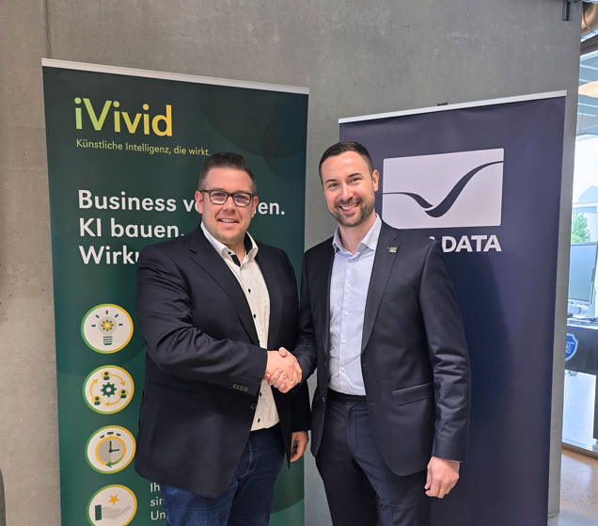
iVivid x COPA-DATA_Partnerschaft.jpg
Philipp Gellert und Johannes Wolf (v.l.n.r.) starten eine strategische Partnerschaft, um gemeinsam die Digitalisierung und den Einsatz von KI in der Industrie weiter voranzutreiben.

Über COPA-DATA
COPA-DATA ist ein unabhängiger Softwarehersteller im Bereich Digitalisierung der Fertigungsindustrie und Energiewirtschaft. Mit der Softwareplattform zenon werden weltweit Maschinen, Anlagen, Gebäude und Stromnetze automatisiert, gesteuert, überwacht, vernetzt und optimiert. COPA-DATA kombiniert jahrzehntelange Erfahrung in der Automatisierung mit den Möglichkeiten der digitalen Transformation und einem starken Antrieb für Lösungen, die mehr Nachhaltigkeit erzielen. Dadurch unterstützt das Unternehmen seine Kunden dabei, ihre Ziele einfacher, schneller und effizienter zu erreichen. Im Jahr 2024 erwirtschaftete das 1987 von Thomas Punzenberger in Salzburg gegründete Familienunternehmen mit seinen weltweit 450 Mitarbeitern einen Umsatz von 99 Millionen Euro.

Ihr Kontakt:
Susanna Jankovic
Head of International Marketing
Susanna.Jankovic@copadata.com
Tel.: 0662 431 002-250

COPA-DATA GmbH Central Eastern Europe/Middle East
Karolingerstrasse 7b
A-5020 Salzburg
www.copadata.com




